DOCUMENTO: DEFINIZIONE AVATAR
→ LINK ALLA VERSIONE GOOGLE DOCS

FASE 1. Il prima e il dopo della tua cerchia

Qual è il problema/desiderio della tua cerchia che è risultato essere il più potente dal documento “Creazione della nicchia”?

Crollo energetico nel pomeriggio (ore 14-16)

Questo problema porta la tua cerchia ad uno stato di insoddisfazione. Descrivi la situazione corrente “insoddisfatta” della tua cerchia:

Il tuo cliente tipo è un professionista che dall'esterno sembra avere tutto sotto controllo: carriera solida, rispettato dai colleghi, capace di risolvere problemi complessi. Ma dietro questa facciata c'è un accumulo silenzioso di esaurimento che si manifesta soprattutto quando smette di lavorare.

Il pattern tipico è questo: il lunedì mattina è tollerabile, ma già al mercoledì il corpo inizia a mandare segnali — pesantezza, difficoltà a concentrarsi nel pomeriggio, dipendenza dal caffè per arrivare a fine giornata. La sera torna a casa svuotato, senza energia per i figli, per il partner, per gli hobby che una volta amava. Si siede sul divano con il telefono in mano senza nemmeno sapere perché. Il fine settimana non basta a recuperare — anzi, domenica sera la stanchezza è già tornata.

Il problema non è percepito come "salute" — è percepito come carattere. Si dicono cose come: "sono fatto così, ho sempre avuto poca energia la sera", "è l'età", "è lo stress del lavoro, non posso farci nulla". Questo è il blocco cognitivo principale: non credono che la situazione sia modificabile senza stravolgere la vita.

Hanno già provato qualcosa — quasi sempre diete o programmi fitness — ma hanno abbandonato perché troppo rigidi, troppo lenti, o incompatibili con una vita frenetica. Ogni tentativo fallito rafforza la convinzione di non avere abbastanza forza di volontà, aumentando il senso di colpa e l'autosabotaggio.

Lo stato emotivo dominante è una combinazione di: frustrazione (sanno che potrebbero dare di più), senso di colpa (verso la famiglia, verso se stessi), rassegnazione (ci hanno provato, non funziona per loro), e una sottile vergogna nel chiedere aiuto per qualcosa che "non è una malattia".

Risolvere il problema porterebbe la tua cerchia in uno stato di soddisfazione. Descrivi la situazione ideale della tua cerchia:

Il loro sogno non è avere un fisico perfetto. È molto più concreto e quotidiano: arrivare a cena con ancora qualcosa da dare. Riuscire a giocare con i figli senza contare i minuti. Svegliarsi la mattina senza quella sensazione di piombo addosso. Avere una testa lucida anche alle 18:00.

È un cambiamento che si percepisce nei micro-momenti: decidono di fare una passeggiata invece di collassare sul divano, e non lo vivono come uno sforzo. Smettono di dipendere dal caffè per funzionare. Dormono meglio senza cambiare nulla nel rituale della notte. Al lavoro notano che le decisioni difficili le prendono con meno fatica mentale.

Sentono di essere tornati a essere se stessi — non una versione "potenziata", ma quella versione di sé che ricordano di essere stati anni fa, quando avevano energia e presenza.

La chiave emotiva del cambiamento è il controllo: non dipendono più dall'umore del corpo, non vengono travolti dalla settimana. Hanno un sistema semplice, su misura per la loro vita reale, che funziona anche quando sono sotto pressione.

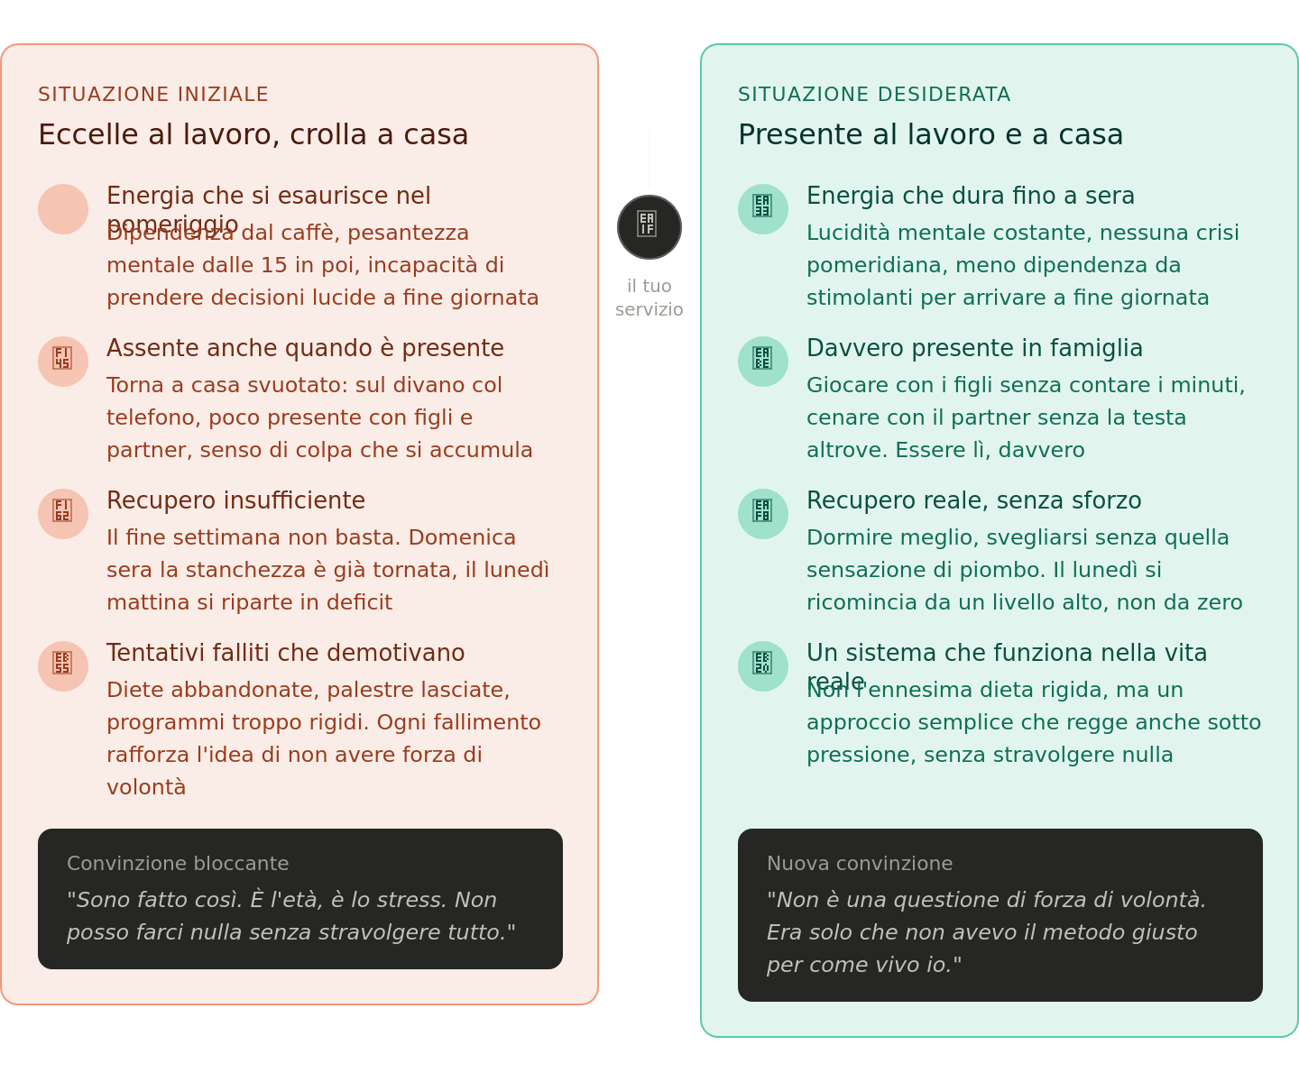

FASE 2. Studio emotivo

Devi conoscere la tua cerchia meglio di quanto loro stessi credono di conoscersi. Per farlo devi prima di tutto trovare una risposta ad una serie di domande che hanno strettamente a che fare con la sfera emotiva della tua cerchia.

Cosa li tiene svegli la notte con gli occhi aperti a guardare il soffitto?

Non è il lavoro in sé. È il divario tra chi sentono di essere e chi stanno diventando. Alle 2 di notte, quando non riescono a dormire, il pensiero che gira è questo: "Se continuo così, cosa perdo?"

Pensano ai figli che crescono mentre loro sono sempre stanchi o distratti. Pensano al partner che ha smesso di proporre cose insieme perché sa già che risponderanno "sono a pezzi". Pensano a quanto ancora ce la faranno a reggere questo ritmo prima che qualcosa si rompa — la salute, il matrimonio, la motivazione al lavoro. C'è anche una paura più sottile e raramente detta ad alta voce: che la versione migliore di sé sia già nel passato, che il meglio l'abbiano già dato e che d'ora in poi sia solo in discesa.

Quali sono le loro paure?

La paura principale non è di ammalarsi — è di diventare irrilevanti. Irrilevanti in famiglia (sostituiti emotivamente da un telefono o da un altro genitore più presente), irrilevanti al lavoro (superati da colleghi più giovani con più energia), irrilevanti per se stessi (non riconoscersi più allo specchio, fisicamente e caratterialmente).

C'è poi la paura del punto di non ritorno: che abbiano aspettato troppo, che il metabolismo sia "rotto", che il corpo non risponda più. E la paura dell'ennesimo fallimento — hanno già provato, hanno già abbandonato, e riprovare significa rischiare un'altra conferma di non farcela.

Cosa li fa arrabbiare? Chi li fa arrabbiare?

Li fa arrabbiare il sistema che li ha convinti che l'unico modo per avere successo è sacrificare il corpo. La cultura lavorativa che premia chi "regge di più", chi dorme meno, chi non si ferma mai — e li ha resi complici di questa narrativa. Si arrabbiano con i guru del fitness e del benessere che propongono soluzioni irrealistiche per chi ha una vita vera: svegliarsi alle 5, meal prep la domenica per 3 ore, allenarsi un'ora al giorno. Si arrabbiano con le diete che funzionano solo in condizioni perfette.

Ma in fondo — e questa è la parte più utile per te — si arrabbiano con se stessi. Con la propria mancanza di costanza, con il fatto di sapere cosa fare e non farlo, con la distanza tra ciò che vogliono essere e ciò che effettivamente fanno. Questa rabbia rivolta verso l'interno è il segnale che sono pronti a cambiare — hanno solo bisogno di qualcuno che gli dia la struttura giusta invece di aumentare il senso di colpa.

Qual è la frustrazione principale che provano durante una loro giornata tipo?

Il momento più acuto è il tardo pomeriggio, intorno alle 16–17. Hanno ancora cose da finire al lavoro, ma la mente non collabora. Prendono una decisione, poi se ne pentono. Scrivono un'email e la riscrivono tre volte. Si alzano a prendere il terzo caffè sapendo che quella sera non dormiranno bene. In quel momento la frustrazione è doppia: non rendono come vorrebbero al lavoro, e già sanno che la sera saranno inutilizzabili a casa.

La frustrazione più sottile, però, è la sensazione di non essere mai davvero "lì". Al lavoro pensano alla famiglia. A casa pensano al lavoro. Il risultato è che non sono pienamente presenti da nessuna parte — e questa dissociazione costante è estenuante.

In che direzione sta andando la loro vita?

Senza un cambio di rotta, la traiettoria è prevedibile: un accumulo graduale di piccole perdite. Perdono pezzi di relazione con il partner (meno conversazioni profonde, meno intimità, meno complicità). Perdono pezzi di relazione con i figli (presenti fisicamente, assenti emotivamente). Perdono pezzi di identità — hobby, amicizie, ambizioni che avevano prima che il lavoro diventasse tutto.

La cosa insidiosa è che questo avviene così lentamente che non si percepisce come una crisi. Non c'è un momento drammatico. C'è solo un giorno in cui si guardano intorno e si accorgono che la vita è diventata più piccola di quanto immaginassero.

Nel loro intimo, cosa desiderano veramente?

Non vogliono un corpo perfetto. Non vogliono diventare atleti. Vogliono tornare a essere se stessi — quella versione di sé che aveva energia, curiosità, presenza. Vogliono sentire di avere ancora il controllo sulla propria vita, non di essere trascinati dagli eventi.
Nel profondo, desiderano essere l'adulto che i loro figli ammirano — non per il successo professionale, ma per come gestisce la vita. Desiderano che il loro partner li guardi con lo stesso sguardo di anni fa. Desiderano svegliarsi la mattina con voglia di fare le cose, non con la sensazione di dover sopravvivere a un'altra giornata.

E c'è qualcosa di ancora più intimo: vogliono provare a se stessi di essere capaci. Non di perdere 10 chili. Di mantenere una promessa fatta a se stessi. Di dimostrare che non sono il tipo che inizia e abbandona. Questo è il vero premio che cercano — non il risultato fisico, ma la prova della propria coerenza.

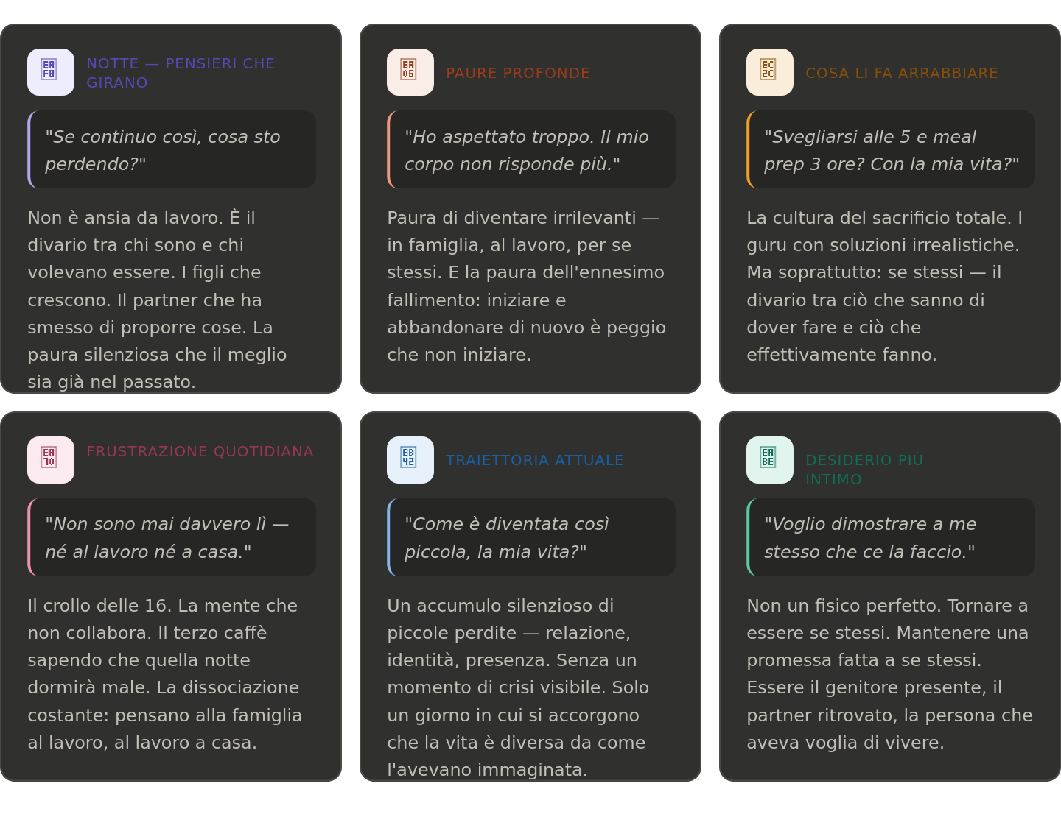

Per rispondere serve una ricerca approfondita. Ecco come svolgerla:

CASO 1: possiedi già una mailing list di clienti

In questo caso ti basta creare un quiz usando un software specifico. Consiglio di usare TypeForm nella sua versione gratuita (link TypeForm).

Una volta creato il form, utilizza il seguente template (che puoi personalizzare a piacimento) per inviare un messaggio broadcast alla tua lista:

OGGETTO EMAIL: Voglio conoscerti

Spero che l'oggetto dell'email non venga frainteso, non è una dichiarazione d'amore.

(Anche se in un certo senso, ha a che fare con il voler bene...).

Per essere il migliore, devo darti il massimo.

E per farlo ho bisogno di una cosa tanto semplice quanto sottovalutata...

.

.

.

Voglio conoscerti meglio!

Ho preparato un brevissimo sondaggio completamente anonimo.

Se hai 2 minuti di tempo, ti chiedo di fare click sul link e di rispondere alle domande con la massima sincerità.

==> [ “Fai click per compilare il sondaggio” - qui inserisci il link a TypeForm]

Grazie a questo sondaggio riuscirò a migliorare ulteriormente i contenuti da condividere con le persone come te che fanno parte della mia community.

Grazie mille!
- [Tuo nome]

P.S.

Troverai alcune di queste domande PARECCHIO SCOMODE.

...e quindi preciso di nuovo: il sondaggio è anonimo. Per questo, se vuoi aiutarmi, ti chiedo la massima sincerità. Grazie!

==> [ “Fai click per compilare il sondaggio” - qui inserisci il link a TypeForm]

NOTA: se non arrivi ad almeno 50 risposte, integra i tuoi dati seguendo il CASO 2 qui di seguito.

CASO 2: non possiedi una mailing list di clienti

Dovrai effettuare una ricerca quanto più accurata possibile sfruttando il web. Ecco dove trovare le informazioni:

- Gruppi Facebook dedicati
- Forum dedicati
- Quora
- Blog (e sessione commenti)
- Youtube (e sessione commenti)

Anche in questo caso, ti consiglio di integrare la tua ricerca con questi 2 metodi:

- Crea il tuo form come nel CASO 1, e invia una mail alle persone che fanno parte della tua cerchia (che troverai in gruppi, Forum, ecc.) chiedendo se cortesemente possono rispondere al tuo sondaggio COMPLETAMENTE anonimo sul tuo argomento.
- Se ne hai la possibilità, intervista direttamente una persona che fa parte della tua cerchia. Invitala a prendere un caffè o per pranzo, e chiedigli quali sono i suoi problemi e i suoi desideri.

NOTA: ricorda di non richiedere né nome, né cognome né email all’interno del tuo TypeForm! Piuttosto inserisci un campo “scegli uno pseudonimo”.

FASE 3. Definizione del tuo avatar (presente)

Un avatar è un personaggio immaginario che rappresenta il tuo cliente ideale (rappresenta la tua cerchia).

Definire un avatar ti aiuterà a comprendere meglio e interiorizzare paure e desideri della tua cerchia.

Rispondi a queste domande sul tuo avatar, e inizierai (siamo solo all’inizio) a conoscere per davvero la tua cerchia ideale.

NOTA: Una caratteristica chiave dell’avatar presente sulla quale devi concentrarti, è l’assenza della tua offerta nella sua vita. Questa assenza è la causa di molte sue paure e frustrazioni, che affliggono la sua vita e (indirettamente) quella dei suoi cari.

AVATAR PRESENTE - Marco Ferretti

———————-

————————

Titolo di studi: Laurea magistrale in Economia

Anni: 42 anni

Maschio/Femmina: Maschio

Vive a: Milano (hinterland)

Single? Impegnato? Sposato?

Sposato da 12 anni

Ha figli? Quanti?

2 figli (8 e 11 anni)

Le sue relazioni possono influenzare in qualche modo la vendita della tua offerta?

Sua moglie Giulia è esausta quanto lui ma lo nota dall'esterno — vede che sta perdendo pezzi di sé. Vorrebbe dirgli qualcosa ma non vuole sembrare quella che critica. I figli lo adorano ma hanno imparato a non disturbare papà quando è sul divano. Queste dinamiche sono leve potenti:

Il tuo prodotto risolve qualche preoccupazione che riguarda la sua famiglia?

Marco compra per la famiglia prima che per sé. Se percepisce che il tuo servizio lo rende un padre e un marito migliore, la motivazione all'acquisto triplica.

Cosa fa nel tempo libero?

- Serie TV la sera (ma si addormenta dopo 20 minuti)
- Calcetto con gli amici — lo fa ancora, ma lo sente uno sforzo
- Qualche uscita in bici il weekend, sempre meno frequente
- Lettura (vorrebbe leggere di più ma non ha energie)
- Cene fuori con la moglie — rare, quasi sempre rimpiazzate dal divano

Di cosa si occupa per vivere?

Responsabile commerciale, Settore PMI manifatturiera, Ore/settimana 50–55 ore

Cosa pensa del suo lavoro?

Lo ama e lo odia allo stesso tempo. Ama la sfida, il contatto con i clienti, il senso di competenza che gli dà. Odia il ritmo insostenibile, le riunioni inutili, la sensazione di non finire mai.

Quanto guadagna?

~65.000 €/anno ~4.200 €/mese

Quali sono le sue preoccupazioni legate al lavoro?

Ha paura di perdere il passo ma non riesce a immaginare una vita diversa — il lavoro è diventato la sua identità principale, forse l'unica area dove si sente ancora efficace.

Ci sono aspetti della sua vita personale che possono influenzare la vendita della tua offerta?

Non è pigrizia. Non è mancanza di forza di volontà. È che nessuno gli ha mai dato uno strumento che funzionasse davvero nelle sue condizioni. Ogni giorno senza questo metodo è un giorno in cui perde un pezzo di energia, di presenza, di fiducia in se stesso. E indirettamente, sua moglie perde un partner, i suoi figli perdono un padre presente, e il suo team perde un leader lucido.

Pensa al suo passato. Cosa lo ha portato al punto in cui si trova ora?
(Pensa al lavoro precedente, esperienze, studi ecc.)

Marco ha sempre avuto ambizione. A 25 anni si è buttato nel commerciale con energia e voglia di crescere — trasferte, clienti difficili, obiettivi sempre più alti. A 30 è arrivato il matrimonio, a 31 il primo figlio. Ha continuato a spingere perché "per ora bisogna sacrificarsi, poi si stabilizza tutto". A 35 è arrivato il secondo figlio e la promozione. La stabilizzazione non è mai arrivata. Nel frattempo ha abbandonato la palestra ("non ho tempo"), smesso di cucinare ("ordiniamo qualcosa"), e iniziato a usare il caffè come carburante principale. Ha provato un paio di diete suggerite da amici, le ha lasciate dopo 3 settimane. Ha comprato un abbonamento in palestra a gennaio — ha smesso a marzo. Ogni tentativo fallito ha aggiunto un mattone al muro della rassegnazione.

"Ho sempre pensato che appena le cose si calmavano mi sarei rimesso in sesto. Ma le cose non si sono mai calmate."

Quali sono le sue paure?

- Non riconoscersi più — fisicamente e come persona
- Diventare irrilevante in famiglia: un genitore presente di corpo ma assente di testa
- Essere superato al lavoro da colleghi più giovani e più lucidi
- Che il suo corpo abbia già raggiunto il punto di non ritorno
- L'ennesimo fallimento — iniziare e abbandonare di nuovo
- Che sua moglie smetta di aspettarsi qualcosa da lui

Quali sono le sue frustrazioni giornaliere?

- Il crollo mentale delle 16: non riesce a concludere nulla
- Torna a casa e non ha nulla da dare ai figli
- Sa cosa dovrebbe fare ma non lo fa — e questo lo fa sentire debole
- Vede colleghi che "reggono meglio" e non capisce come facciano
- Il fine settimana non basta a recuperare: il lunedì si riparte già stanchi
- Non è mai davvero presente — né al lavoro né a casa

Che cosa desidera segretamente?

- Tornare a essere la versione di sé di 10 anni fa — con energia e presenza
- Che sua moglie lo guardi di nuovo con quel certo sguardo
- Giocare con i figli senza sentirsi già a pezzi dopo 10 minuti
- Dimostrare a se stesso di essere capace di mantenere una promessa
- Svegliarsi con voglia di fare le cose, non per sopravvivere alla giornata
- Sentire di avere ancora il controllo sulla propria vita

Perché il tuo prodotto/servizio potrebbe essere importante per questa persona?

Marco non ha mai avuto un metodo pensato per la sua vita reale. Ha incontrato solo due estremi: la dieta rigida che richiede tempo e sacrifici che non può permettersi, oppure il nulla — il "fai quello che puoi". Senza un sistema adattato a chi ha una vita frenetica, continua a oscillare tra senso di colpa e rassegnazione.

(Tuo prodotto/servizio) Come risolve i suoi bisogni? Come allevia le sue paure?

Risolve bisogni:
- Gli dà un sistema strutturato ma flessibile — funziona anche in trasferta, anche nei giorni caotici
- Non richiede di stravolgere la vita: si innesta su quello che già fa
- La proporzione PPP si adatta a qualsiasi contesto — mensa aziendale, ristorante col cliente, cena veloce
- I risultati arrivano in tempi umani, senza sacrifici estremi

Allevia paure:
- Non è l'ennesima dieta impossibile — abbassa la paura del fallimento
- I risultati si vedono in 30 giorni — abbassa la paura del punto di non ritorno
- Non serve forza di volontà, serve metodo — rimuove il blocco della rassegnazione
- Lo rende più presente → allevia la paura di perdere famiglia e ruolo

(Tuo prodotto/servizio) Come migliora la sua vita?

- Più energia nel pomeriggio → decisioni migliori, meno errori, meno stress
- Torna a casa con ancora qualcosa da dare → relazione con moglie e figli si riattiva
- Mantiene una promessa a se stesso → si ricostruisce la fiducia interna
- Smette di sentirsela con se stesso → il senso di colpa si trasforma in agency

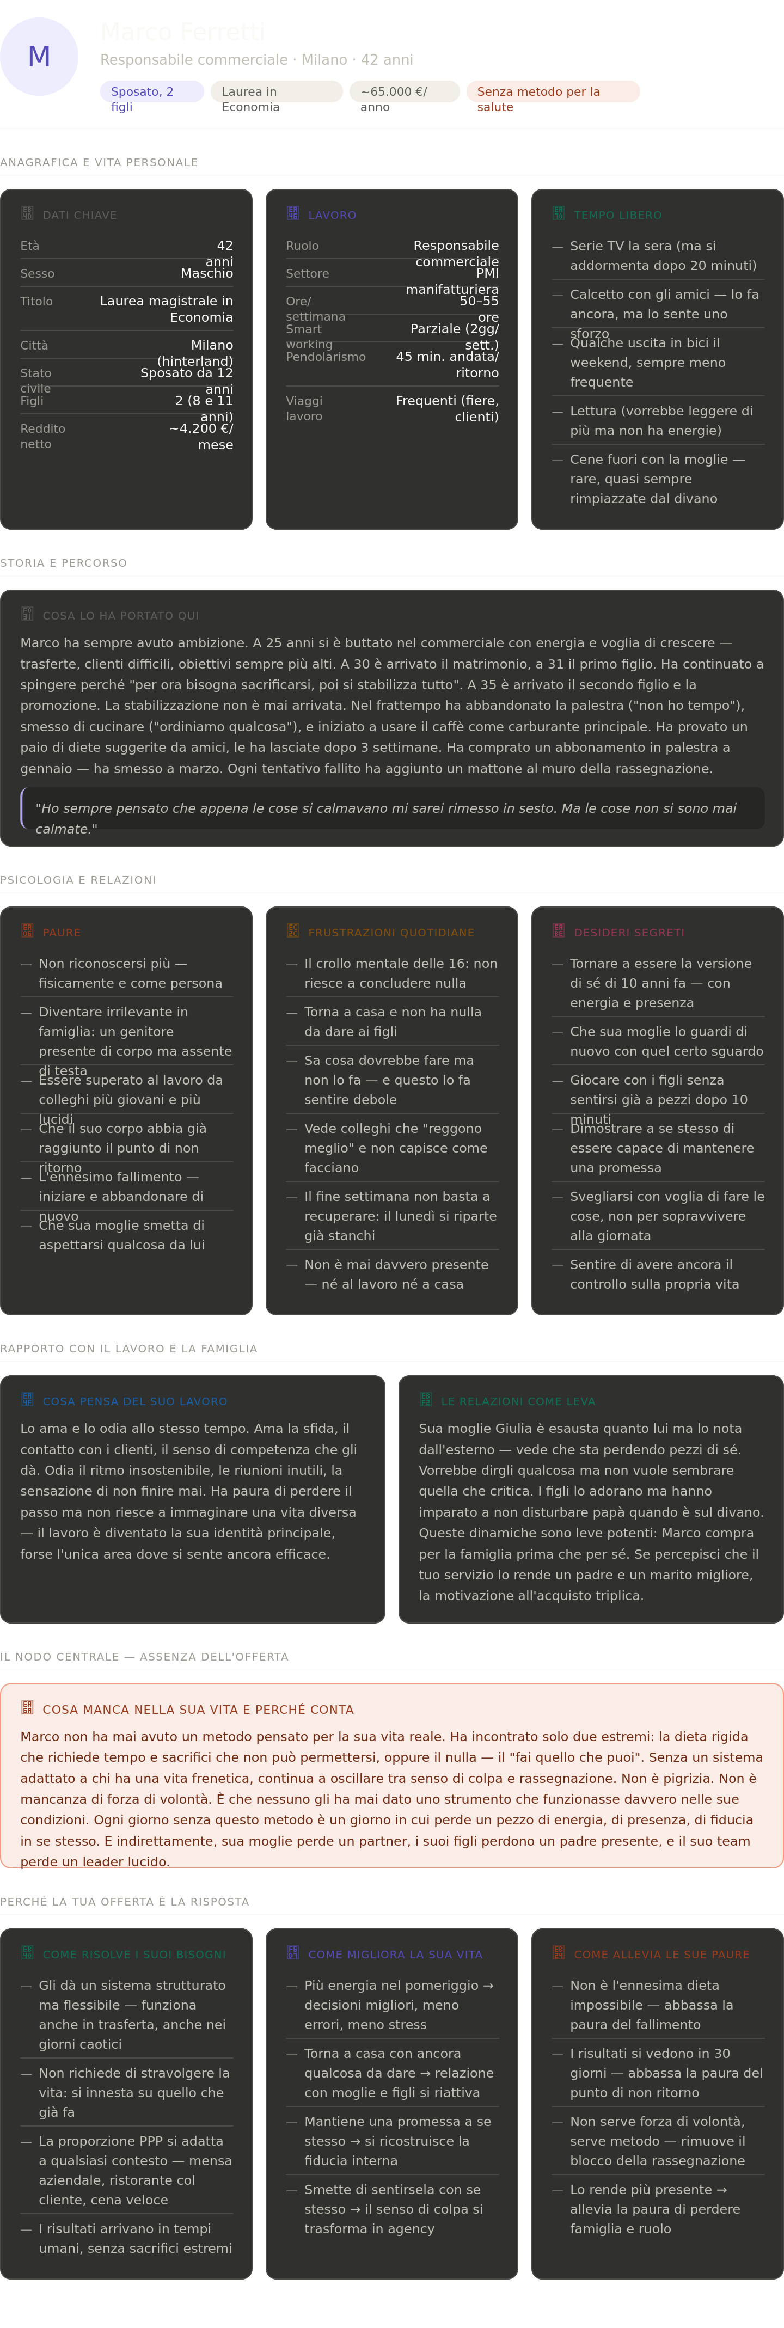

Ora devi sforzarti e descrivere questa situazione con una storia.

Eccoti un esempio per farti capire quello che intendo. Ipotizziamo che la tua offerta riguardi gli investimenti finanziari.

NOTA: è solo un esempio. Il TUO avatar lo puoi dedurre solo TU in base ai risultati del resto di questo documento.

Avatar: Luca

Luca è un graphic designer freelance di 28 anni di Milano. Trascorre circa 4 ore a settimana a leggere i post del blog e a seguire i link su Twitter, ed è qui che ha scoperto come poter investire meglio e far fruttare i suoi risparmi.

Luca guadagna tra i 30.000€ e i 40.000€ all'anno come designer, eppure sente di non avere sicurezze sul futuro, e nemmeno per l'anno prossimo! Non sa se dovrebbe impegnarsi di più nel lavoro. È titubante quando dice alla moglie: "Sì, possiamo permetterci una bella vacanza anche questa estate”.

Luca ha trascorso 4 anni lavorando per una grande agenzia, ma poi si è reso conto che avrebbe potuto fare di meglio da solo. È un freelance da 2 anni ed è interessato a perfezionare le sue capacità imprenditoriali e le sue capacità progettuali.

È sposato da 4 anni e inizia a pensare seriamente all'idea di avere figli. Una delle sue preoccupazioni al riguardo è il completo controllo sulle sue finanze. Un freelance spesso non ha questo controllo, specie in un ambiente competitivo come il suo, e di conseguenza imparare a far fruttare al meglio i suoi risparmi potrebbe permettergli di aumentare il suo “cuscinetto” (e quindi la sua sicurezza finanziaria).

Sarebbe fantastico, perché potrebbe abbracciare la paternità senza paura!

Sua moglie è entusiasta di poter finalmente andare in vacanza senza che Luca si preoccupi sempre del prezzo. Lui guadagna bene in fondo, e sa che le sue preoccupazioni sono date solo dall’incertezza verso il futuro.

Scrivi la storia del tuo avatar presente:

Marco Ferretti, 42 anni

Marco si sveglia alle 7:05. Non perché la sveglia suoni alle 7:05 — suona alle 6:45 — ma perché i primi venti minuti li passa a fissare il soffitto, aspettando che il corpo decida di collaborare. È una sensazione che conosce bene ormai: non è stanchezza vera, è quella specie di pesantezza opaca che non se ne va nemmeno dopo otto ore di sonno.

Si alza, prepara il caffè — il primo di almeno quattro — e apre il telefono. Email di lavoro già alle 7:15. Una da un cliente difficile, una dal suo direttore con un punto interrogativo che sa già come interpretare. Risponde in pigiama, in piedi davanti al bancone della cucina, mentre i figli scendono a fare colazione. Matteo, 11 anni, gli chiede se il sabato va a vederlo giocare a calcio. Marco dice "vedremo" — e già si sente in colpa.

Il tragitto in auto fino all'ufficio dura quarantacinque minuti. Li trascorre in chiamata, o con la radio accesa senza davvero ascoltare. È uno di quei momenti in cui potrebbe fermarsi, respirare, arrivare al lavoro con una testa diversa — ma non ci ha mai pensato così. È solo il tragitto.

In ufficio è bravo. È davvero bravo. Conosce i clienti per nome, sa leggere una trattativa, sa tenere una riunione in piedi quando sta andando male. I colleghi lo rispettano. Qualcuno, i più giovani soprattutto, lo invidiano un po'. Lui li guarda e pensa che hanno un'energia che lui non ricorda più di avere avuto. O forse sì — ricorda di averla avuta, e questo è peggio.

Il momento critico arriva intorno alle 16. Non è un crollo drammatico — è più sottile. La mente rallenta, le parole nelle email sembrano meno precise, le decisioni che la mattina prendeva in due minuti adesso richiedono il doppio del tempo. Si alza a prendere il terzo caffè sapendo già che quella notte dormirà male. Lo prende lo stesso.

Torna a casa verso le 19:30. Giulia ha già preparato da mangiare, i ragazzi stanno finendo i compiti. C'è quel momento, ogni sera, in cui varca la soglia e sente che dovrebbe essere presente — davvero presente — ma il corpo ha già esaurito il budget. Si siede a tavola, risponde alle domande, ride nelle pause giuste. Ma è una presenza meccanica, e lui lo sa. Giulia lo sa. Forse anche i bambini lo sanno, a modo loro.

Dopo cena finisce sul divano. Mette su qualcosa su Netflix — una serie che voleva vedere da mesi — e si addormenta dopo venti minuti. Giulia lo sveglia verso le 23 e lui va a letto con quella sensazione strana di aver perso la serata senza nemmeno godersela.
È questo il ritmo. Cinque giorni su sette, quarantadue settimane l'anno.

Ha provato a cambiare, in passato. A gennaio scorso ha comprato un abbonamento in palestra — il classico abbonamento di gennaio. Ha resistito sei settimane. Prima che smettesse ci aveva messo del buonsenso: "Con questo ritmo non riesco, devo aspettare un momento migliore." Il momento migliore non è mai arrivato. Due anni fa aveva provato una dieta suggerita da un collega — qualcosa di molto rigido, con pesi e misure e cibi vietati. Aveva retto tre settimane. Poi un viaggio di lavoro aveva spezzato la routine e non era più ripartito.

Ogni tentativo fallito ha lasciato un sedimento. Non di rabbia — di rassegnazione. Quella voce silenziosa che dice "non fa per me, sono fatto così." Lui ci crede a metà. L'altra metà, quella che alle 2 di notte tiene gli occhi aperti, sa che non è vero — sa che potrebbe essere diverso, che qualcosa è andato storto nel percorso ma che non è irreversibile. È quella metà che ogni tanto gli fa aprire un articolo su "come aumentare l'energia", leggere le prime righe, chiuderlo perché sembra l'ennesima cosa impossibile da applicare alla sua vita.

Il problema non è la motivazione. Marco è una persona motivata — lo dimostra ogni giorno al lavoro. Il problema è che nessuno gli ha mai dato un metodo che funzionasse davvero nelle sue condizioni: una vita frenetica, trasferte, cene fuori con i clienti, giorni in cui cucinare è fantascienza. Gli strumenti che ha incontrato erano costruiti per qualcun altro. Per qualcuno con tempo, routine stabile, forza di volontà illimitata. Non per lui.

E così continua. Bravo al lavoro, esaurito a casa. Con una moglie che lo ama ma che ha smesso di proporgli cose insieme perché sa già la risposta. Con due figli che crescono mentre lui è sul divano. Con uno specchio che ogni mattina gli restituisce un'immagine che non riconosce del tutto. E con quella voce, la notte, che fa la domanda che non riesce a togliersi dalla testa: "Se continuo così, cosa perdo?"

Questo è il tuo avatar presente. Rappresenta la situazione attuale della tua cerchia. È importantissimo definirlo così minuziosamente, perché questo avatar guiderà tutte le tue future attività di comunicazione (i tuoi contenuti saranno pensati esclusivamente per lui).

Una caratteristica chiave dell’avatar presente sulla quale devi concentrarti, è l’assenza della tua offerta nella sua vita. Questa assenza è la causa di molte sue paure e frustrazioni, che affliggono la sua vita e (indirettamente) quella dei suoi cari.

La domanda è: cosa accadrebbe se decidesse di abbracciare la tua soluzione?

FASE 4. Definizione del tuo avatar (futuro).

Ora prova a creare un nuovo avatar, ma questa volta il personaggio grazie alla tua offerta avrà alleviato molte delle sue paure e raggiunto importanti traguardi verso i suoi più segreti desideri.

NOTA: non devi modificare il personaggio di prima. Deve essere una persona diversa, qualcuno che ha deciso di abbracciare la tua offerta.

Pensa a questa persona come se avesse ottenuto dei grandi traguardi dopo aver approfittato della tua offerta. Immagina che l’abbia acquistata uno o due anni fa, e pensa a come sia potuta cambiare la sua vita.

AVATAR FUTURO - Luca Marchetti

———————-

————————

Titolo di studi: Laurea triennale in Ingegneria Gestionale

Anni: 44 anni

Maschio/Femmina: Maschio

Vive a: Bologna, zona semicentrale — una casa con giardino comprata quattro anni fa

Single? Impegnato? Sposato?

Sposato da 14 anni con Elena, insegnante di scuola media

Ha figli? Quanti?

Due figli: Giorgia, 13 anni, e Filippo, 9 anni

Come sono state influenzate le sue relazioni dopo aver abbracciato la tua offerta?

Il cambiamento più grande non è stato fisico — è stato relazionale, e Luca è il primo a dirlo. Prima di iniziare, tornava a casa ogni sera con il serbatoio a zero. Elena aveva imparato a non aspettarsi nulla dopo le 20:00. Oggi quella dinamica si è invertita: Luca rientra con ancora qualcosa da dare, e questo ha sbloccato cose che si erano inceppate senza che nessuno dei due se ne rendesse conto davvero. Cenano insieme più lentamente, parlano di più, sono tornati a fare qualche serata fuori da soli — una cosa che avevano smesso di pianificare perché "tanto lui sarebbe crollato sul divano comunque." Con Giorgia e Filippo la differenza è ancora più visibile: il sabato mattina è diventato il loro momento — una camminata, un giro in bici, una partita a calcio in giardino. Non perché Luca si sia imposto di esserci, ma perché finalmente ne ha voglia.

La tua offerta ha risolto alcune preoccupazioni che aveva riguardo alla sua famiglia?

Sì, e in modo che non si aspettava. Non era partito pensando "voglio essere un padre migliore" — era partito pensando "voglio avere più energia al lavoro." Ma quello che ha scoperto è che l'energia non si compartimenta: quando sei presente in corpo, diventi presente anche in testa. La paura più silenziosa che aveva — diventare un padre fisicamente presente ma emotivamente assente — si è dissolta quasi senza accorgersene. Elena gliene ha parlato esplicitamente una sera, circa sei mesi dopo che aveva iniziato: "Non so cosa stai facendo, ma continua."

Cosa fa nel tempo libero?

Ha ripreso a correre — tre volte a settimana, mattina presto, prima che la casa si svegli. Non è diventato un maratoneta, non è questo il punto: è che quella mezz'ora è diventata il suo momento di chiarezza, il momento in cui la testa si azzera prima che inizi il rumore della giornata. Ha ripreso anche la lettura, che aveva abbandonato anni fa per mancanza di energia serale. Legge principalmente saggi — produttività, filosofia, economia comportamentale. In estate ha portato la famiglia in montagna per la prima volta in cinque anni, con escursioni vere, non solo passeggiate di sopravvivenza.

Di cosa si occupa per vivere?

È operations manager in un'azienda di logistica di medie dimensioni. Coordina un team di quattordici persone, gestisce i rapporti con i fornitori strategici e risponde direttamente all'amministratore delegato.

Cosa pensa del suo lavoro?

Lo vive con molta più leggerezza di prima — e paradossalmente rende di più. Ha smesso di percepire il lavoro come qualcosa che lo prosciuga e ha iniziato a vederlo come una delle aree in cui porta valore, non l'unica. Questo spostamento mentale ha cambiato anche il modo in cui gestisce il team: è più paziente, più presente nelle riunioni, meno reattivo nelle situazioni di pressione. Un paio di colleghi gli hanno chiesto cosa avesse fatto — sembrava diverso, in senso positivo.

Quanto guadagna?

Circa 58.000 euro lordi annui — in linea con il ruolo. Non è cambiato il reddito, ma è cambiato il rapporto con esso: non sente più di dover "comprare" il proprio recupero (weekend costosi, cene fuori per compensare la settimana, acquisti impulsivi la domenica sera quando l'ansia sale).

La tua offerta ha risolto alcune preoccupazioni che aveva riguardo al suo lavoro?

La paura principale che aveva — essere superato da colleghi più giovani, perdere lucidità nelle decisioni importanti — si è ridimensionata notevolmente. Non perché il lavoro sia diventato meno competitivo, ma perché lui arriva alle sfide in uno stato mentale diverso. Il crollo delle 16 è quasi scomparso. Le riunioni del pomeriggio non lo terrorizzano più. Ha anche avuto un colloquio con l'AD sei mesi fa in cui gli è stato proposto un ampliamento di responsabilità — lo ha accettato, e per la prima volta nella sua carriera lo ha fatto senza quella sensazione di panico silenzioso in fondo allo stomaco.

La tua offerta ha risolto alcune preoccupazioni che aveva riguardo alla sua realizzazione personale?

Questa è forse la dimensione più profonda del cambiamento. Luca aveva accumulato anni di piccoli fallimenti — palestre abbandonate, diete lasciate, promesse fatte a se stesso e non mantenute. Ogni volta che cedeva, aggiungeva un mattone al muro della convinzione: "Non sono il tipo che riesce a mantenere le abitudini." Seguire un metodo semplice e flessibile, e scoprire che funzionava anche nei giorni caotici, anche in trasferta, anche quando il piano saltava — questo ha smontato quella convinzione una volta per tutte. Non si è trasformato in un'altra persona. Si è ritrovato.

Quali sono i suoi nuovi obiettivi per migliorare ulteriormente?

Vuole consolidare la corsa e aggiungere qualche sessione di forza — non per estetica, ma perché ha letto abbastanza da capire che la massa muscolare è un investimento sulla longevità. Vuole migliorare la qualità del sonno in modo più intenzionale — sa che è l'area dove c'è ancora margine. Ha anche un obiettivo più personale: leggere dodici libri nel corso dell'anno, uno al mese, e sta rispettando il ritmo. Sta valutando di iscrivere Filippo a un corso di arti marziali e di seguirlo lui stesso — un'attività condivisa col figlio che sia anche movimento.

Che grande traguardo potrebbe raggiungere?

Tra un anno Luca vuole fare la sua prima mezza maratona. Non per dimostrare nulla a nessuno — vuole farlo con Giorgia, che ha iniziato a correre con lui il sabato mattina e ha già detto che ci sta. Quel traguardo, per come lo vive lui, non è sportivo: è la prova concreta che la versione di sé che pensava fosse rimasta nel passato esiste ancora, e sta correndo accanto a sua figlia.

Perché il tuo prodotto/servizio è stato importante per questa persona?

Perché non gli ha chiesto di diventare qualcun altro. Non gli ha imposto una routine impossibile, non lo ha fatto sentire in colpa per come viveva, non gli ha promesso trasformazioni spettacolari in cambio di sacrifici insostenibili. Gli ha dato un metodo che si adattava alla sua vita — e quella flessibilità è stata la chiave. Luca non aveva un problema di motivazione. Aveva un problema di strumento. Quando ha trovato quello giusto, il resto è venuto da sé.

Scrivi la storia del tuo avatar futuro:

Luca Marchetti, 44 anni

Il sabato mattina Luca si sveglia prima della sveglia. Non perché debba — non c'è nessuna riunione, nessun cliente da chiamare — ma perché il corpo ormai funziona così: alle 6:30 è sveglio, lucido, con una specie di quiete addosso che un paio di anni fa non sapeva nemmeno che esistesse. Si alza senza fare rumore, prepara il caffè, e per venti minuti la casa è tutta sua. Silenzio, luce che entra piano dalla finestra del giardino, qualcosa da leggere sul tavolo della cucina. È un momento piccolo, ma è il suo.

Alle 7:15 scende Giorgia. Tredici anni, capelli ancora disordinati, le scarpe da corsa in mano. "Andiamo?" Gli chiede ogni sabato, come se ci fosse la possibilità che lui dica di no. Escono insieme — trenta, quaranta minuti lungo il parco vicino a casa. Non parlano moltissimo. Non serve. C'è qualcosa in quei passi fianco a fianco che vale più di qualsiasi conversazione a tavola. Luca lo sa, e ogni volta che rientra con il fiato un po' corto e il morale alto pensa che questo — esattamente questo — è quello che aveva quasi perso.

Un anno e mezzo fa la situazione era diversa. Non drammaticamente diversa — non c'era nessuna crisi visibile, nessun momento di rottura. C'era solo un accumulo lento di piccole assenze. Tornava a casa esaurito, si sedeva sul divano, e la serata spariva. Elena aveva smesso di proporre cose — cinema, cene fuori, anche solo una passeggiata dopo cena — perché conosceva già la risposta scritta sulla sua faccia. I figli lo vedevano ogni giorno ma lo sentivano presente a sprazzi. Al lavoro reggeva, ma con uno sforzo crescente che nessuno vedeva tranne lui.

Aveva provato a cambiare. Più volte. Con la logica del tutto o niente che conosce bene — quella che ti fa comprare l'abbonamento in palestra a gennaio e mollare a marzo, quella che ti fa iniziare una dieta rigida e abbandonarla alla prima trasferta. Ogni tentativo fallito aveva lasciato qualcosa di peggio della stanchezza: la convinzione di non essere il tipo che riesce a mantenere le abitudini.

Poi ha trovato un metodo diverso. Non una dieta. Non un programma di allenamento. Un sistema pensato per chi ha una vita reale — con le riunioni che slittano, i pranzi fuori con i clienti, i giorni in cui cucinare è fantascienza. Un sistema che non chiedeva perfezione, chiedeva struttura. E quella struttura, stranamente, lo aveva liberato invece di soffocarlo.

I primi risultati erano arrivati dove non li aspettava. Non sulla bilancia — o almeno, non solo lì. Li aveva sentiti alle 16:30 un martedì, quando si era accorto di riuscire ancora a pensare con chiarezza mentre tutti intorno sembravano rallentare. Li aveva sentiti una sera di novembre quando Filippo gli aveva chiesto di giocare a calcio in giardino e lui aveva detto sì senza calcolare quanto fosse stanco. Li aveva sentiti quando Elena, una sera a letto, gli aveva detto sottovoce: "Non so cosa stai facendo, ma continua."

Oggi Luca gestisce un team di quattordici persone e risponde direttamente all'amministratore delegato. Sei mesi fa gli è stato proposto un ampliamento di responsabilità — lo ha accettato. Per la prima volta nella sua carriera lo ha fatto senza quella sensazione di panico silenzioso in fondo allo stomaco, quella voce che diceva "ce la fai adesso, ma quanto reggi?" Regge. Non perché il lavoro sia diventato meno impegnativo, ma perché lui arriva alle sfide in uno stato diverso. Più integro.

La sera, dopo cena, non crolla più sul divano. A volte legge — sta cercando di finire un libro al mese, e ci riesce. A volte resta a tavola a parlare con Elena di cose che non riguardano la logistica domestica. Piccole cose. Ma sono le piccole cose che tengono insieme un matrimonio nel lungo periodo, e lui lo sa adesso meglio di prima.

Il grande obiettivo, quello che tiene sul comodino come promessa a se stesso, è una mezza maratona. Vuole farla con Giorgia — lei ha detto che ci sta, anzi è stata lei a proporlo un sabato mattina mentre correvano, con la stessa nonchalanza con cui si propone un gelato. Luca ci ha pensato su due secondi e ha detto sì. Non è un obiettivo sportivo. È la prova che quella versione di sé che credeva di aver perso nel mezzo della carriera e dei figli e delle responsabilità esiste ancora — e corre accanto a sua figlia il sabato mattina.

Non si è trasformato in un'altra persona. È questo il punto. Non è diventato un atleta, non ha stravolto la sua vita, non ha smesso di lavorare cinquanta ore a settimana o di mangiare fuori con i clienti. Ha solo trovato il metodo giusto per la vita che aveva già. E quella differenza — tra la vita di prima e quella di adesso — non si misura in chili persi o in esami del sangue migliorati, anche se quelli ci sono. Si misura in sabati mattina, in sguardi di Elena, in un figlio di nove anni che lo aspetta in giardino con un pallone in mano sapendo già che papà arriva.

NOTA: La creazione degli avatar è un processo in divenire. Non preoccuparti di creare degli avatar perfetti che resteranno immutati per il resto della tua vita.

Per modificare il documento fai click su File > Crea una copia (devi avere un account Google Drive)

